Sprint # 5

17/09/2022 – 18/09/2022

|  |  |  |
| --- | --- | --- |
| Tarea | Terminado | Justificación |
|  |  |  |
|  |  |  |
|  |  |  |
|  |  |  |
|  |  |  |
|  |  |  |
|  |  |  |
|  |  |  |

Tablero Previo al Sprint

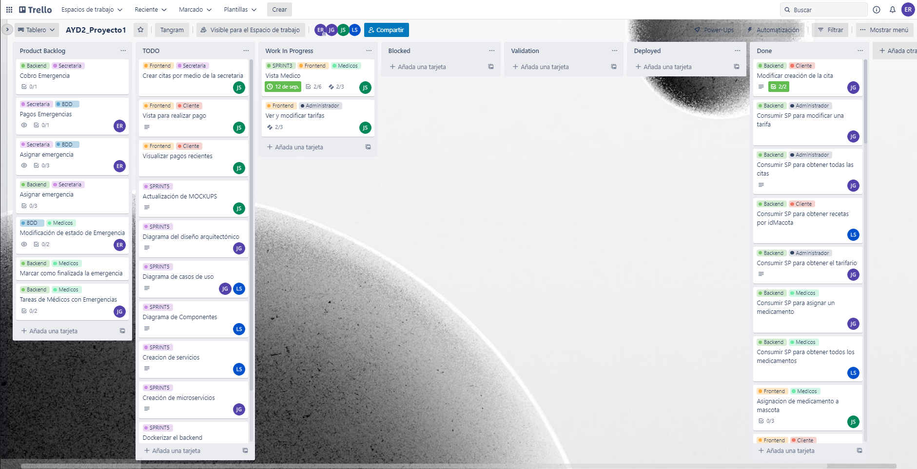

Tablero Posterior al Sprint

Sprint Retrospective

**Erick Villatoro**

**¿Qué se hizo bien durante el Sprint?**

**¿Qué se hizo mal durante el Sprint?**

**¿Qué mejoras se deben implementar para el próximo sprint?**

**Diego Sanchez**

**José Sincal**

**¿Qué se hizo bien durante el Sprint?**

**¿Qué se hizo mal durante el Sprint?**

**¿Qué mejoras se deben implementar para el próximo sprint?**

**Juan Diego Alvarado**

**¿Qué se hizo bien durante el Sprint?**

**¿Qué se hizo mal durante el Sprint?**

**¿Qué mejoras se deben implementar para el próximo sprint?**

Cálculo Realizado para el WIP

|  |  |  |  |
| --- | --- | --- | --- |
| Historia | Persona | Rama | Link de la rama |
|  |  |  |  |
|  |  |  |  |
|  |  |  |  |
|  |  |  |  |
|  |  |  |  |
|  |  |  |  |